A题：加速度检测仪数据校正
声屏障是一种控制铁路、公路、高速铁路等各种道路行车对周围环境的噪声污染有效措施之一，随着列车的大幅度加速，脉动风交替出现在列车两侧，从而引起对声屏障的拉压作用，声屏障发生摆动。正常状态下，声屏障的摆动应当在一定的范围内，当超过正常范围则需要对其进行加固维修。由于声屏障维修或重建费用高昂，故需声屏障检测仪对声屏障的工作状态进行检测，有针对性的对声屏障进行维修。
声屏障检测仪的工作原理是：通过内部的加速度传感器来记录车辆经过时声屏障振动而产生的加速度数值(密集采样)。将加速度数据通过数值积分，按照加速度-位移的物理公式将加速度数据转化为震动的位移，并通过震动位移对声屏障状态进行判断。
在试验中，传感器测得的数据通常会存在误差，误差包括系统误差、随机误差。其中系统误差，又称为固有误差，一般其存在是具有一定的规律性，是可以被分析掌握的；随机误差，又称为测量误差，一般它的出现是不具有规律并且不可避免的。由于误差的存在，在使用数值积分方法计算振动位移的过程中，就会累积较多的干扰，故而在测得数据后，需要经过系统误差校正、随机误差数据滤波等对数据进行校正。
下面给出实例对声屏障检测仪的工作原理和误差进行介绍，给出一组实验实例如图1所示，图1为正常状态下声屏障实验中，加速度的采样数据及积分结果，其中图1(a)为加速度-时间关系图，图1(b)为速度-时间关系图，图1(c)为位移-时间关系图。从图1(b)和(c)中的结果可以明显的看出，当实验结束时，声屏障的位移速度和位移与实际情况存在明显的偏差。
(注意:如图1(a)中所言，当加速度到达B点位置时，速度应当为0，位移固定在某个数值，对应图1(b)和1(c)中的A点)

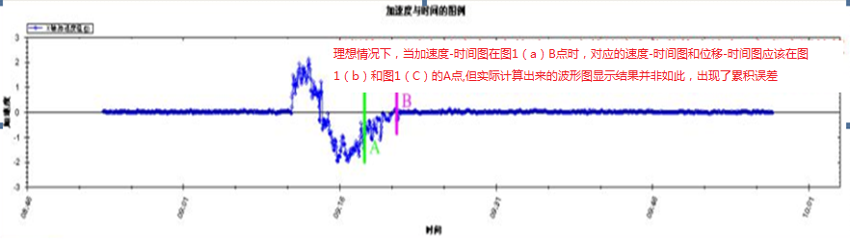
(a)加速度-时间关系图
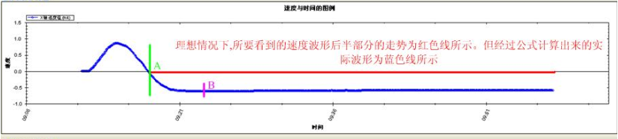
(b)速度-时间关系图
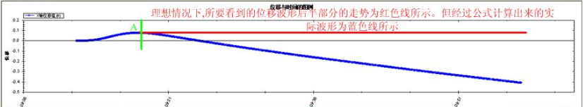
(c)位移-时间关系图
图1实验实例图
本题中，给出了3组正常状态下的声屏障实验采样数据(见附表)，所给出的加速度数据是模拟声屏障震动而用加速度检测仪所测量出的加速度数据，加速度传感器采集频率1000Hz，加速度单位为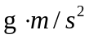（g为重力加速度），数据为三组：单方向从A点运动至B点；从C到D后再返回到C；从E点到F点，再由F到E，并再重复一次，其初速度皆为0。如图2所示。
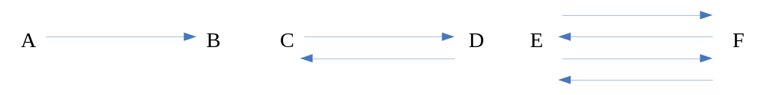
图2 模拟振动示意图
所记录的加速度数据有一定的误差，理论上单方向从A点运动至B点，速度的变化是先快速增大，缓慢达到极值，速度下降由慢到快，直至速度降为0。而由此加速度数据计算的速度数据，下降后速度小于0，与实际情况不符。现在请建立数学模型解决如下问题：
1.建立适当的数学模型，基于加速度-速度和加速度-位移物理公式，通过数值积分的方法计算声屏障的速度、位移，并基于给定数据对模型进行仿真计算，判断声屏障检测仪是否存在明显误差，从随机误差、系统误差2个角度对数据进行误差分析；
2.基于速度和位移的数值积分计算模型和误差分析结果，建立数学模型来对加速度数据进行校正，要求能尽量消除系统误差与随机误差，使得速度和位移的计算结果基本符合物体运动事实；
3.对你所建立的数据处理方法和模型进行推广，所改进过的加速度检测仪除了可以用于声屏障监测以外，还可以应用于哪些场景，请结合改进方案阐述理由。

